第一部分：java

Flex部分
Myeclipse安装svn插件 MyEclipse 6.X

6.x的操作比较简单，可通过官方提供的链接，利用MyEclipse内置的Find and Install功能来安装。
1. 打开Myeclipse，在菜单栏中选择Help→Software Updates→Find and Install；
2. 选择Search for new features to install，点击Next进入下一步；
3. 点击“New Remote Site”按钮，在弹出的对话框中输入：
name：svn
url：http://subclipse.tigris.org/update_1.4.x
点击OK，关闭对话框，并点击Finish按钮，Myeclipse自动下载插件安装程序；
4. 下载完插件之后，进入安装画面。
5. 选择所要安装的SVN插件内容，这里去掉第二个选项Subclipse Integrations，点击下一步；
6. 选择 “I accept the terms in the license agreements”并点击Next，直到点击Finish即可，进入下一步。
7. 开始安装SVN插件，安装完成之后，重启Myeclipse。
以下为安装完成后的配置过程：
8. 在菜单栏中选择Window→Open Perspective→Other打开Myeclipse试图列表。这个时候Myeclipse的视图列表中，就出现了“SVN Repository Exploring”一项。
9. 打开“SVN Repository Exploring”视图。在左边空白区域，单击右键→New→Repository Location。
10. 在Url一栏中输入http://IP/svn/projectName， 点击Finish按钮。
11. 输入用户名和密码，点击OK即可看到SVN下的目录结构了。

10，
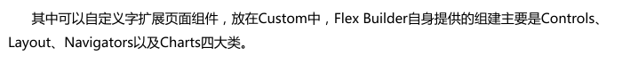
左下角项目+: component 打开组件

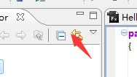
11，找到打开文件的路径：flex navigator

12，flex控件的属性：左下角项目+: component 打开flex properties
13，设置某些命令的快捷键：Window --->preferences ---> General ---> keys

14,打开MXML界面树形结构图：左下角项目+：outline

15，<mx:HBox和<mx:Canvas的使用区别
网上的资料显示：
Canvas(画布)和Box(VBox(垂直)和HBox(水平))及DivideBox(也分为垂直和水平):
Canvas组件是一个非独立运行容器组件(即可以附加其他组件的组件)，同时它的布局方式只有一种，就是absolute绝对布局方式，没有vertical垂直和horizontal水平方式！！
Box也是一个非独立运行的容器组件，放入VBox中的组件会垂直排列；放入HBox中的组件会水平排列！！
DivideBox是特殊的Box，就是带有分割的Box组件，VDivideBox是垂直分割的Box组件；HDivideBox是水平分割的Box组件！！

实际使用当中，发现Canvas(画布)还是比较自由和简便。Why
因为Canvas使用的是绝对定位(这种绝对定位是Canvas的子元素相对其而言)，子元素(通过addChild()添加)可以通过设置自身的X，Y坐标来自由定位。而HBox对于子元素只会依据addChild()的先后顺序往水平方向填充，其子元素设置X，Y坐标根本上没有任何作用。但值得一提的是，HBox对于制作水平滚动条却又意想不到的方便。
总之，使用哪种布局方式，还是得根据自己实际需求来选择。

16，flex 全局搜索：菜单栏：search -》text

17，在MyEclipse 中配置tomcat服务器：Window --->preferences --->tomcat
18，在MyEclipse 中配置jdk:Window --->preferences --->java-->installed jres

19，将flex项目部署到tomcat下面:

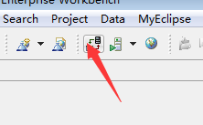deploy J2ee project

20,如何特殊化flex项目的模块（module）：
项目右击-属性（properties）
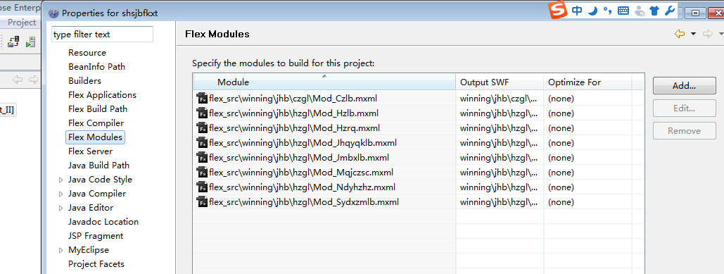

21，flex项目的java文件提示：the import java.util can not be resolved，
原因：这是由于你的项目buildpath不对
解决方案：右键项目-------buildpath--------最下面那个configuration 的选择libraries找到JRE（这个时候你会发现这个jre前面有！或者是红X）选中remove掉重新为该项目选择一个JRE选中项目，project----clean
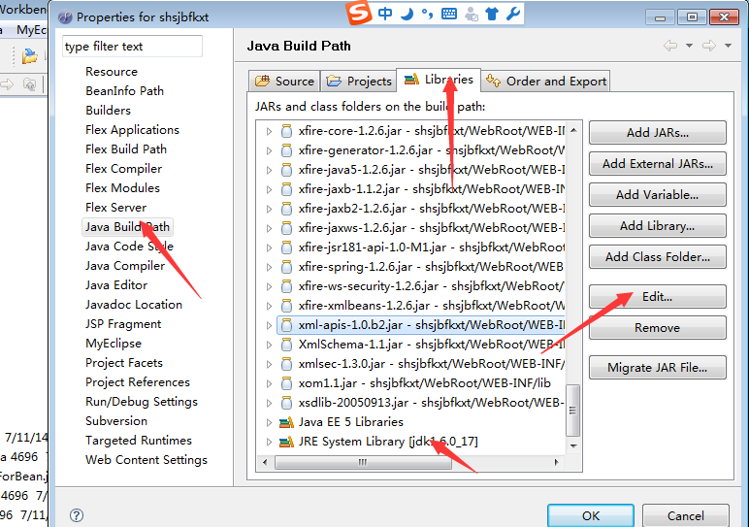
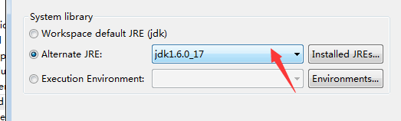

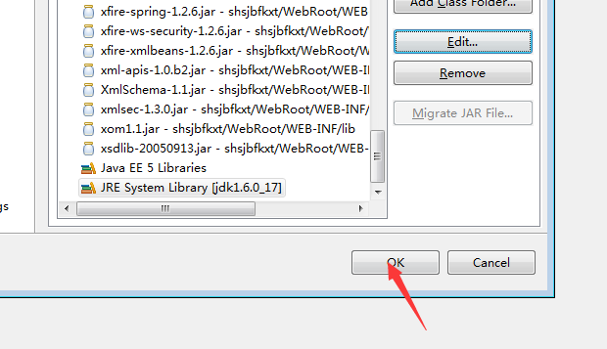

22，jar--封装类
war--封装web站点
ear--封装ejb。
它们的关系具体为：
jar： 是java Achieve--按java格式压缩的类包，包含内容 class、properties文件， 是文件封装的最小单元 级别：小
war： 是file web Achieve--包含Servlet、JSP页面、JSP标记库、JAR库文件HTML/XML文档和其他公用资源文件，如图片、音频文件等 级别：中
ear： 是 file Enterprise Achieve--除了包含JAR、WAR以外，还包括EJB组件 部署文件 application-client.xml web.xml application.xml

22，project --》clean
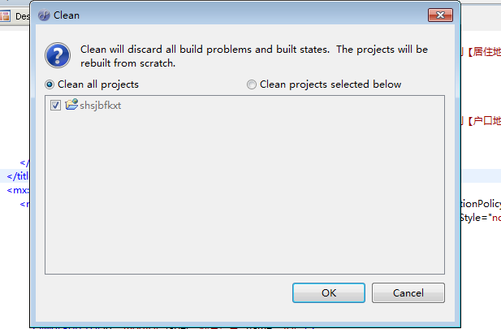

24，修改mxml界面只需保存，相应界面的swf文件自动更新，重新打开地址登录（注销貌似不行）

25，查看错误：左下角项目+:problem
26，springbean 在bo的接口层
27，调用controller ，webRoot -webinfo -flex-remoting-config
28, 调用springbean ，src-framework-serverconfig

29，svn://103.25.64.70
账号：cqy 密码：chss_cqy
- 文件被锁住解决办法，team-cleanup 清理路径
- 选定一行-单击，双击
- Flex弹出框 mx.controls.Alert("sd");
- 打开Apache服务器文件：+号，other-server
- 与服务器的文件冲突 ，右键，team-synchronize with ,revert-恢复，mark -commit
- Webroot-web-inf-flex,config文件冲突：replace with -latest from repository
- 清理work:打开Apache服务器文件：+号，other-server
- 没有生成swf文件，查看有没有报错，如果没有报错则查看module是否加上。
- MyEclipse设置默认浏览器，window-General-web browser
- META-INF 存在程序入口相关信息, 每个jar 都会有这个文件夹,里面的 MANIFEST文件 记录这些信息； WEB-INF 使用web 项目才会有这个文件夹,普通的 j2se项目 是没有这个文件夹的
- WebRoot和WEB-INF下存放JSP页面的区别：
实现页面的跳转有两种方式，一种是通过redirect的方式，一种是通过forward的方式。redirect方式的跳转，系统会在一个新的页面打开要跳转的网页；而forward方式跳转，系统会在原来的页面上打开一个要跳转的网页。所以放到WEB-INF目录下的文件是不允许采用redirect方式的跳转来访问的

41，web工程一般分为src和webRoot两个文件夹，src是你的程序JAVA文件源代码，webRoot是放JSP，图片，还有SRC编译JAVA后的CLASS文件，就是将显示层和代码层分开了。webRoot下还有web-info(放class文件)META-INF(工程环境配置，版本号，引用包等)

42，在Eclipse中配置tomcat7.0，窗口-首选项-服务器-运行时环境

43，报错：无法解析导入 javax.servlet.http.HttpServletRequest

解决办法： 出现上述问题的原因是你的Eclipse项目没有导入JSP运行所需要的Tomcat类库，主要是servlet-api.jar文件(或者servlet.jar），tomcat容器里面有这文件，在以下位置：%Tomcat_Home%/common/lib/servlet-aip.jar,要将其导入到项目的构建路径中(如果你用的是Eclipse).
导入方法：右击你的Eclipse项目，选择 “构建路径”--“配置构建路径”。点击“库”选项卡，单击右边的“添加库”按钮，在出现的“添加库”对话框中选中“服务器运行时”，单击“下一步”，在出现的对话框中选中你使用的Tomcat服务器,例如，我的是：Apache Tomcat v5.5,单击“完成”既可。这时你的Tomcat类库就添加到当前项目中了。
44，运行jsp系统：右键项目，调试方式-在服务器上调试
45，如何更改tomcat项目的发布路径：右键项目属性，MyEclipse-web
46,eclipse --->project ----->clean... 选项
将工程中的.class文件删除，同时重新编译工程(Java文件)，类似于jbuild中的rebuild。
47，从接口文件跳到实现类的方法：ctrl +T
48，查看所有断点，加号，breakpoint
49，单行注释：ctrl+/ ；块注释

JSP部分
1，package explorer（文件浏览） :左下角项目+，other-java-package explorer
2,如何导入一个jsp（flex）项目：file-import-general-existing project into workspace-select root directory
3，MyEclipse 如何破解，window-preferences-MyEclipse enterprise workbench-subscription -enter subscription
4，启动软件是关闭选择工作空间的提示Window --->preferences ---> General ---> Startup and Shutdown ---> 去除勾选Promote for workspace on startup
5，更改命名空间：file-switch workspace
5.1创建新的工作空间：file-switch workspace-other选择新的目录
5.2myeclipse 删除不再使用的工作空间:
找到安装目录下的configuration/.settings/org.eclipse.ui.ide.prefs文件，打开此文件，删除工作空间配置节点，重启MyEclipse。然后在切换工作空间目录时，就不再显示此工作空间记录了。
6，方法转到定义：crtl+单击
7，在界面中按方法名查找方法：ctrl+o
8，1433端口关闭；解决方法：打开Sql Server Configuration Manager,找到Sql Server网络配置，MSSQLSERVER的协议，打开TCP/IP协议
9，给某一行注释:ctrl+shift+c ;取消对选中行注释：ctrl+shift+c ；

10，tomcat无法启动，报错：
如果是类似8080端口被占用的问题。
解决方法：
1).netstat -ano 列出当前所有端口
2).netstat -aon|findstr "8080" 找到端口号对应的PID
3).tasklist|findstr "8080"查看什么任务占用当前端口
进入任务管理器将此进程杀死。
若没有PID列，查看-选择列将PID加上。

23.1在同一个机器上开启多个tomcat:
修改conf/server.xml 的端口号
<Server port="8006" shutdown="SHUTDOWN">

&：Unbound classpath container: 'JRE System Library [jre]' in project‘’
Jre出现问题：
项目右键属性--->Java Build Path--->Libraries
Remove unbound 的jre
添加配置好的jre: window-prefences-java-installed jre
Add Libraries -jre system Libraries

- 运行jsp程序的步骤：
- 导入已存在的项目（或者新建项目）：File-Import--general-existing project into workspace-select root directory
- 配置tomcat 服务器：Window --->preferences -Myeclipse-servers
- 发布项目到制定tomcat
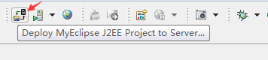

- myeclipse自带的tomcat：
Window --->preferences -搜索‘tomcat’
- 更改字体属性：
Window --> Preferences --> General --> Appearance --> Colors and Fonts --> Basic --> TextFont -->edit
12.MyEclipse编码设置,中文乱码解决方法
Window-->Preferences-->General -->content Types

13.MyEclipse注释乱码
右键项目-resource-other-UTF-8

- 全局搜索-serach-fileserach
- 搜索选中的文本-serach-text-workspace
- ALT+SHIFT+R 重命名文件
16.1 Ctrl+Shift+R:输入字母查找项目文件
16.2 Ctrl+F:在一个文件中查找字符串
16.3 Ctrl+Shift+T :搜索类
16.4 Ctrl+O:显示该类的所有变量和方法
16.5 Ctrl+H:打开Search弹出框

17.open/close project

18.更改根目录下打开的默认文件;WEB_INF -web.XML

<welcome-file-list>
<welcome-file>index.html</welcome-file>
<welcome-file>index.jsp</welcome-file>
</welcome-file-list>

19。设置myeclipse10 HTML 属性自动提示：
1)File-->Export-->General-->Preferences 点击下一步，将这个配置文件导出到桌面上，我的命名为t.epf，
2)在桌面上使用文本编辑器打开此文件，在里面添加如下一行内容后保存
/instance/org.eclipse.wst.html.ui/autoProposeCode=<\= abcdefghijklmnopqrstuvwxyz\:
包含所有内容，包括前面的/
3)然后将此配置文件导入，File-->Import-->General-->Preferences，就是第一步的逆操作。

20.问题描述：An internal error occurred during: "Launching ## on Tomcat 6.x".
java.lang.NullPointerException
Errors occurred during the build.
Errors running builder 'DeploymentBuilder' on project'项目名'.
java.lang.NullPointerException

解决办法：
如果出现了上述的错误按照如下的3个步骤解决：
1、首先关闭MyEclipse工作空间。
2、然后删除工作空间下的
“/.metadata/.plugins/org.eclipse.core.runtime/.settings/com.genuitec.eclipse.ast.deploy.core.prefs”
取消myeclipse的自动部署:
右键点击项目 ->properties -> Builders,将DeploymentBuilder勾选去除.

这个文件。在这个文件中存储了一些部署项目的信息。删了这个部署的项目的信息就没有错误了。
3、重启启动MyEclipse即可解决了。

第二部分：.net

asp.net部分

数据库连接(sql server )
1，数据库连接字符串：
<add key="ConnectionString"value="Server=PC-20141120JAPE;Database=JSinfoGL;User ID=sa;Password=123;"/>
<add key="ConnectionString" value="Server=PC-20141120JAPE;Database=JSinfoGL;Integrated Security=True;"/>

2，有关数据库的删除问题，IIS中网站未删除或者对应的应用程序池未删除，数据库删不掉。

3，如果sa用户名的密码忘记可以用windows登录，然后再安全性下面的登录名把sa的密码改掉。

- 数据库登录不上，考虑是数据库引擎服务未开启
解决办法：开始搜索或者win+R 运行窗口输入：servers.msc开启服务

- windows登陆方式无法登陆
解决办法：CREATE LOGIN [zhangzaocha-PC\zhangzaocha] FROM WINDOWS
错误如下1：
SQL Server 安装程序遇到以下错误:
操作类型“ExecuteWorkflowAction”对于 WorkflowIdentity 元素无效。唯一有效的操作类型是
ExecuteWorkflowAction。
错误代码 0x84B20001。

解决方式：
把安装文件解压出来，再安装，该问题未呈现。

错误如下2：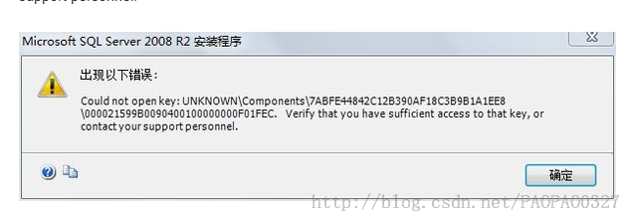

以管理员身份运行CMD命令提示符，输入以下语句并运行就OK了
secedit /configure /cfg %windir%\inf\defltbase.inf /db defltbase.sdb /verbose
错误3：
我安装了sql2008，可是左侧窗口中只有“正在运行的包”和“已存储的包”，没有数据库选项……如何解决？
措施：
1 服务器类型：数据库引擎
2 服务器名称：手动输入计算机名称

IIS服务器配置
- 快速打开IIS:开始搜索输入IIS
4，如果项目是在.net 4.0的环境下运行，IIS中应该安装4.0 的环境，步骤是：iis支持asp.net4.0的注册命令使用方法
64位的Windows：
1. 运行->cmd
2. cd C:\Windows\Microsoft.NET\Framework64\v4.0.30319
3. aspnet_regiis.exe -i

5，故障描述：
CS0016: 未能写入输出文件“c:\Windows\Microsoft.NET\Framework64\v2.0.50727\
TemporaryASP.NETFiles\wph.chss.sq.webservice_shsq\bc89b37a\e41c2de2\App_Web_defaultwsdlhelpgenerator.aspx.cdcab7d2.o05tawqw.dll”--“拒绝访问。 ”

解决方法：修改C盘 window 的temp 文件夹的安全性，把user赋予全部权限

6，报应用程序池错误，更改连接字符串

7，windows验证方式在IIS中不能使用，只能通过打开网站-文件系统
8，如果想要调试系统，只能使用windows验证

9，如果数据库附加不上，考虑是管理员对数据库文件没有修改等权限，在文件夹安全下修改

10：
问题描述：未能加载文件或程序集“XXX”或它的某一个依赖项。试图加载格式不正确的程序。
解决办法：
将应用程序生成为Any CPU就可以了
反之，如果系统是64位的Win7，就应该将新项目的生成目标平台改为x86
综上：
64位的Win7 解决方案的生成目标平台设置为x86
32位操作系统 解决方案的生成目标平台设置为AnyCPU
另外一个网友的问题解决方法：
我遇到过这个问题有两次，不过环境不同。
第一次：Windows 2008 Server R2 64位；
第二次：Windows 7 64位；
原因分析：操作系统是64位的，但发布的程序引用了一些32位的dll，所以出现了兼容性的问题。
解决方案：IIS——应用程序池——高级设置——启用32位应用程序 ：true。

第三部分 Webservice
- 局域网无法访问IIS ,考虑是防火窗已开启，关闭即可；

- 故障：局域网访问webservice时，提示‘测试窗体只能用于来自本地计算机的请求’
解决办法：那是因为没有开启远程访问的原因
在web.config的<system.web></system.web>中间加入如下配置节内容
<webServices>
<protocols>
<add name="HttpSoap"/>
<add name="HttpPost"/>
<add name="HttpGet"/>
<add name="Documentation"/>
</protocols>
</webServices>

分析：
以下说明来自MSDN：
protocols 元素指定 ASP.NET Web 服务可用来接收从客户端发送来的请求数据和返回响应数据的协议。协议可用来将请求数据与方法及其参数关联起来，将响应数据与方法及其返回值关联起来。默认情况下，仅启用 HttpSoap 和 Documentation。若要使用 HttpPost 和 HttpGet，需要按照上面的示例所显示的那样启用它们。
protocols 的子元素有(add,clear,remove)
add--添加 ASP.NET Web 服务可用来接收从客户端发送来的请求数据和返回响应数据的指定协议。默认情况下，仅启用 HttpSoap 和 Documentation。
clear--从配置文件的范围内移除所有的协议。
remove--从配置文件的范围内移除用来处理请求和响应数据的指定协议。

第四部分：Android

Android技术点
Code name Version API level
Marshmallow 6.0 API level 23
Lollipop 5.1 API level 22
Lollipop 5.0 API level 21
KitKat 4.4 - 4.4.4 API level 19
Jelly Bean 4.3.x API level 18
Jelly Bean 4.2.x API level 17
Jelly Bean 4.1.x API level 16
Ice Cream Sandwich 4.0.3 - 4.0.4 API level 15, NDK 8
Ice Cream Sandwich 4.0.1 - 4.0.2 API level 14, NDK 7
Honeycomb 3.2.x API level 13
Honeycomb 3.1 API level 12, NDK 6
Honeycomb 3.0 API level 11
Gingerbread 2.3.3 - 2.3.7 API level 10
Gingerbread 2.3 - 2.3.2 API level 9, NDK 5
Froyo 2.2.x API level 8, NDK 4
Eclair 2.1 API level 7, NDK 3
Eclair 2.0.1 API level 6
Eclair 2.0 API level 5
Donut 1.6 API level 4, NDK 2
Cupcake 1.5 API level 3, NDK 1
(no code name) 1.1 API level 2
(no code name)

Android studio 开发工具的使用
- 调试快捷键：F7 逐语句 F8 逐过程
- Alter+enter 自动导入包

Android问题汇总
- 问题描述：在android 中开发java.net.SocketException: socket failed: EACCES (Permission denied) 报错
解决办法：
在android中下载文件，写好下载文件的代码后需要配置相应的权限

<uses-permission android:name="android.permission.INTERNET"/>

按原则来说这样就应该可以正常下载了，但是在android4.2 模拟器上运行（貌似4.0以上的模拟器都有这个问题）
获取流getInputStream时总是报错。百思不得其解，经百度得知添加一行代码即可，
至于为什么还要再以后的学习中慢慢了解。

在这里先做个记录。

在.java文件中添加

StrictMode.setThreadPolicy(new StrictMode.ThreadPolicy.Builder().detectDiskReads().
detectDiskWrites().detectNetwork().penaltyLog().build());
即可。

PS：刚从群里高手得知，是因为我联网的代码写在了主线程里，从android 4.0以后就不允许这样操作了，
因为如果在主线程里联网，如果网络不好那么整个程序就卡死在那里了。
所以android4.0以后对要联网的代码必须在新开一个线程来做。

- 问题描述：
android调用webservice报错conn.getOutputStream().write(content.getBytes());//出错了 抛出networkonmainthreadexc
解决办法：
NetworkOnMainThreadException
提示你不要在主线程中访问网络。同上解决！

